1.ura 4. Č (TEDEN: 4. 5. – 10. 5.)

- naloga: Za ponovitev besedišča odpri DELOVNI ZVEZEK in reši naloge na str. 78 in 81.

- naloga (ponovitev): Se spomniš, kako v angleščini tvorimo množino (če je stvari več)? Ne? Poglej spodnji primer iz našega poglavja o živalih:
Primer: mačka – a cat dve mački – two cats
Če želimo besedo postaviti v množino, ji dodamo končnico –s.
Ni težko kajne?
Tvoja naloga je, da v zvezek napišeš naslov PLURAL (=množina) in prepišeš spodnje pravilo ter primer:
PRAVILO: Če želimo v angleščini tvoriti množino, samostalniku vedno dodamo kočnico –s.
Primer: mačka – a cat dve mački – two cats
Zdaj pa v zvezek prepiši še spodnje primere in jih postavi v množino (prvi primer je že rešen):
a chair two chairs
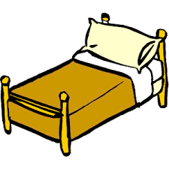
- a book three_______________
- a bed five _________________
- a table two ________________
- a fridge ten ________________
- a wardrobe six _____________

Da ne boš 'zasut/a' s preveč naloge že prvo uro angleščine po počitnicah, je to za danes vse. Well done!

(Današnja naloga se NE šteje v ocenjevanje.)

